INDICAÇÃO Nº / 2026

Indico a manutenção em aparelhos da academia ao ar livre no Jardim São Luiz.

EXCELENTÍSSIMO SENHOR PRESIDENTE DA CÂMARA MUNICIPAL DE SUMARÉ,

Nos termos do art. 214 do Regimento Interno da Câmara Municipal de Sumaré, solicito a Vossa Excelência o envio desta Indicação ao Excelentíssimo Senhor Prefeito Municipal de Sumaré, para a manutenção em aparelhos da academia ao ar livre localizada na Praça Maximino de Almeida Luciano (Sr. Mário) no Jardim São Luiz.
A presente solicitação se faz necessária tendo em vista que os equipamentos se encontram em condições inadequadas de uso, apresentando desgaste e possíveis riscos à integridade física dos usuários, o que compromete a segurança e o bem-estar da população que utiliza o referido espaço público
São essas as razões da presente INDICAÇÃO.
Aproveito a oportunidade para reiterar meus votos de elevada estima e consideração.

Sala das Sessões, 23 de Fevereiro de 2.026
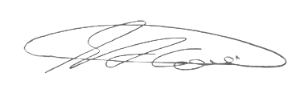

SEBASTIÃO ALVES CORREA
TIÃO CORREA – Vereador/PSDB

